ТЕМА 1. Оволодіння основами конструювання одягу
План
1. Основні відомості про одяг.
2. Вимоги до одягу.
3. Класифікація одягу.
4. Будова скелету людини.
5. Характеристика зовнішніх форм статури.
6. Постава та її різновиди.
7.Антропометричні точки та їх визначення.
8.Методика одержання розмірних ознак тіла людини.
9.Конструктивні прибавки.
10.Характеристика систем конструювання.
11.Розмірна стандартизація одягу.
12.Контрольна робота «Основи конструювання одягу»

1. Основні відомості про одяг.

За призначенням і використанням у різних сферах діяльності сучасний одяг поділяють на побутовий, спортивний, (для професійного та аматорського спорту), виробничий, видовищний (сценічний) і формений.
Побутовий одяг — це той, який людина носить удома і на роботі (якщо не потрібний спеціальний одяг).
Спортивний одяг — це спеціальний одяг для занять спортом. При цьому одяг, призначений для професійних спортсменів, істотно відрізняється від спортивного одягу для пересічних людей. У професійному одязі максимально враховують вимоги конкретного виду спорту, використовують новітні матеріали і технології, які згодом можуть застосовувати і в одязі для масового споживача. У 1970-ті рр. виникло поняття «одяг для спорту і відпочинку», пов’язане з перетворенням одягу для занять спортом на одяг не лише для активного, а й для пасивного відпочинку.
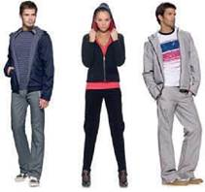
Мал. 15.1. Сучасний спортивний одяг
Виробничий одяг — це одяг, призначений для роботи на виробництві: спецівки, помаранчеві жилети дорожніх робочих, білі халати лікарів тощо. У виробничому одязі виділяють спецодяг, призначений для роботи в несприятливому для людини середовищі: одяг сталевара, шахтаря, працівника хімічного виробництва, будівельного робітника, працівника нафтогазової промисловості, скафандр космонавта тощо. Він має виконувати захисну функцію і бути максимально зручним для виконання певних дій. Спецодяг шиють зі спеціальних тканин: вогнетривких, водонепроникних, стійких до забруднень тощо. У комплект спецодягу обов’язково входять: спеціальне взуття (у будівельників, наприклад, з металевими прокладками), головні убори (шоломи, захисні каски), рукавиці тощо. Часто передбачається так звана апаратна частина, наприклад, лампочка, вмонтована в каску шахтаря.
Мал. 15.2. Виробничий одяг
Видовищний (сценічний) одяг — театральний і кінокостюм, естрадний костюм, цирковий костюм, карнавальний костюм, фольклорний костюм для танцювальних і музичних колективів, які виконують твори традиційного національного мистецтва. До такого одягу висувають особливі вимоги — він повинен відповідати характеру певного видовища, мати яскраве образне рішення і, як правило, менше враховувати тенденції сезонної моди.
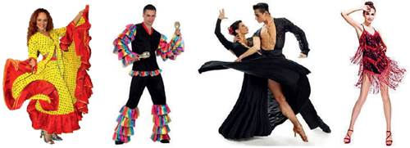
Мал. 15.3. Видовищний (сценічний) одяг
Формений одяг (форма) визначає належність до певної організації, відомства. У форменому одязі на перший план виступає знакова функція, хоча в окремих випадках вона повинна виконувати і захисну функцію (військова форма). Військова форма — це максимально зручний і функціональний одяг, особливо призначений безпосередньо для бойових дій або навчань (він називається «польовий»). У парадній військовій формі найбільше значення має знакова функція. Можна також виділити відомчу форму, яку носять працівники певних відомств і організацій: прокурори, судді, льотчики, стюардеси цивільної авіації та провідники поїздів тощо. Вона відрізняється за кольором і покроєм, має знаки розпізнавання (насамперед формені ґудзики).
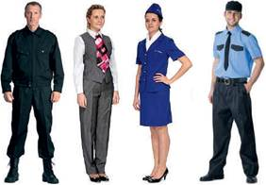
Мал. 15.4. Формений одяг
Також різновидом форменого одягу є шкільна форма, яка визначає належність до певного навчального закладу.
Шкільна форма в Україні
- Зараз в Україні кожний навчальний заклад сам повинен вирішувати, запроваджувати форму чи ні. Найбільш престижні навчальні заклади, а також деякі школи мають свою власну форму, що підкреслює належність учня до того чи іншого навчальному закладу, допомагає дисциплінувати учнів, прищеплювати їм гарні манери.
- Відтоді, як єдина шкільна форма була скасована, питання про зовнішній вигляд учнів вирішує керівництво навчальних закладів разом із батьківськими комітетами. Потрібна шкільна форма чи ні — дотепер є предметом суперечок.
- Сучасні українські модельєри одягу пропонують оздоблювати шкільну форму орнаментами національної вишивки, які можуть бути різні для кожного регіону.
Гарний одяг — як рекомендаційний лист.
Італійське прислів’я
Шкільна форма у світі
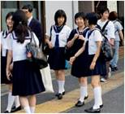
Мал. 15.5. Шкільна форма в Японії
- Шкільна форма в інших країнах відрізняється від нашої: десь вона більш консервативна, а десь — дуже модна і незвичайна. Наприклад, у Японії школярки красуються в матросках, званих там «сейлор-фуку». Навіть поза школою японки носять те, що нагадує їм звичну шкільну форму.
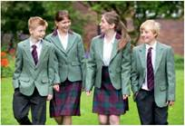
Мал. 15.6. Шкільна форма у Великобританії
- У Великобританії шкільна форма максимально наближена до класичного стилю одягу. У кожної престижної школи є свій логотип, тому учні зобов’язані приходити на заняття з «фірмовою» краваткою.
Мал. 15.7. Шкільний одяг у США
- У США кожна школа сама вирішує, які саме види одягу дозволено надягати учням. Як правило, у школах заборонені топи, які відкривають живіт, а також штани з низькою посадкою. Джинси, широкі брюки з безліччю кишень, футболки з графікою — ось що обирають учні американських шкіл.
- У більшості європейських країн теж немає єдиної форми, усе обмежується доволі суворим стилем. У багатьох країнах світу, як і в Україні, питання про шкільну форму залишається відкритим.
Побутовий одяг, який носить сучасна людина, поділяють на повсякденний, урочистий (святковий), для відпочинку, домашній (для роботи і відпочинку).
Повсякденний одяг призначений для роботи і різних занять (навчання, прогулянок, відвідувань виставок тощо). Характер і стиль повсякденного одягу залежать від роду діяльності людини, способу її життя. Кожна людина пред’являє до одягу свої вимоги, прагне виразити власну індивідуальність, проявити своє ставлення до світу і самої себе. Але насамперед одяг має бути зручним і комфортним, а також відповідати певній ситуації.
Особливу групу в повсякденному одязі становить вбрання для роботи, яке залежить від характеру діяльності, адже не випадково ще в XIX ст. виникли і сформувалися поняття «діловий одяг», «діловий костюм».
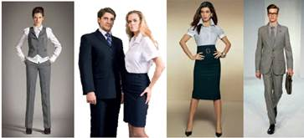
Мал. 15.8. Діловий одяг
Діловий одяг не має відволікати увагу від професійних якостей співробітника. Він повинен бути стриманим та елегантним.
Якщо людина працює в офісі, банку, міністерстві тощо, то до її робочого одягу пред’являють доволі суворі вимоги, які мають назву «дрес-код».
Дрес-код (англ. dress code, нім. Kleiderordnung, фр. code vestimentaire) — неписане правило, регламент в одязі, який демонструє належність людини до певної професійної або соціальної групи.
Мал. 15.9. Одяг із дотриманням корпоративного дрес-коду
Дрес-код організації вважається складовою частиною корпоративної культури фірми і важливою частиною її бренду. Відповідний до стандартів бізнес-етикету, зовнішній вигляд співробітника відіграє неабияку роль у довірі клієнта до фірми загалом, демонструє стан справ у компанії, показує повагу до ділових партнерів і клієнтів, впливає на внутрішню комунікацію між співробітниками (вимоги до одягу працівника може бути закріплено в трудовому контракті, у такому разі за їх порушення передбачаються санкції).
Добре вдягнена людина — це та, на чий одяг не звертають уваги.
Вільям Сомерсет Моем, англійський письменник
Як правило, це має бути строгий класичний костюм (для жінок часто неприйнятними вважаються брюки), взуття в класичному стилі. Неприпустимими є яскравий макіяж і прикраси, що привертають увагу (у жінок), а також сорочка або краватка яскравого забарвлення (у чоловіків).
Останнім часом колишні суворі вимоги до одягу для роботи, особливо щодо ділового одягу, пом’якшують. З’явилося поняття «стиль вільної п’ятниці», коли деякі фірми і компанії дозволили своїм співробітникам в останній день робочого тижня приходити на роботу в одязі, який вони самі виберуть, замість традиційного ділового костюма. Дослідження показали, що продуктивність праці та працездатність у цьому випадку вищі.
Новітні погляди на дрес-код
Сучасне європейське законодавство скасовує право роботодавців примушувати своїх співробітників дотримувати суворих правил в одязі.
У 2000 р. на юридичній конференції у Франції було заявлено, що віднині керівників компаній, які змушують своїх співробітників обов’язково носити костюм, переслідуватимуть у судовому порядку, адже диктат в одязі порушує права людини і суперечить свободі самовираження. Соціологи прогнозують, що в майбутньому, у зв’язку з поширенням глобальних комп’ютерних мереж, робоче місце людини буде переважно вдома, біля персонального комп’ютера. Це приведе до поступової заміни класичного костюма як одягу для роботи більш комфортним вбранням, наприклад, з трикотажу.
Дотримання певних вимог до одягу — дрес-коду — передбачають також деякі ситуації: ділова зустріч, весільна церемонія, світський прийом, звана вечеря. Як правило, у запрошенні на ці заходи стоять спеціальні позначення, що вказують на дрес-код. Етикетом встановлено такі основні дрес-коди одягу: строгий, повсякденний, діловий, вечірній.
Основні вимоги, які необхідно враховувати в моделюванні та доборі повсякденного одягу: комфортність, доцільність, простота форм, можливість комбінування різних елементів. У сучасному повсякденному одязі переважають комплекти, з’явилося поняття «раціонального», або «базового», гардероба, що складається з окремих речей (спідниць, брюк, блузок, джемперів, жакетів тощо), які добре поєднуються між собою.
Одяг може бути станом духа, характером, владою. Людина вдягається відповідно до того, ким вона є, або того, ким хоче бути.
Артуро Перес-Реверте, іспанський письменник і журналіст
Завжди пам’ятайте одне просте правило: одягатися слід для тієї роботи, яку ви хочете мати, а не для тієї, яку маєте.
Дональд Трамп, американський підприємець, політик, 45-й президент США
Урочистий (святковий) одяг — це вбрання для особливих випадків: різних урочистостей, прийомів, свят, відвідування театру (хоча в театр сучасна людина часто ходить у повсякденному одязі) тощо.
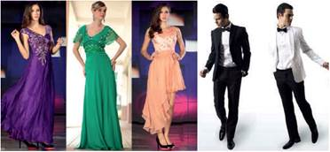
Мал. 15.10. Урочистий (святковий) одяг
Раніше існували доволі чіткі межі, які розділяли повсякденний та урочистий одяг: у повсякденних костюмах і сукнях використовували прості тканини стриманих кольорів і мінімум декоративного оздоблення, а в урочистих — тканини з яскраво вираженими фактурами (шовк, оксамит, атлас, парчу), оздоблення вишивкою, бісером, стразами, тасьмою, аплікацією тощо. У сучасній моді кордони між різними видами одягу практично розмиті, умовні. Однак традиції зберігаються в нарядному вбранні певного призначення: весільному (як і раніше, переважають білі сукні нареченої, хоча ця традиція виникла лише на початку XIX ст.), для офіційних урочистостей (наприклад, для чоловіка в таких випадках обов’язковий смокінг, для жінки — довга сукня), для офіційних прийомів (у цьому випадку особливості одягу визначає певний протокол заходу). Як і в повсякденному одязі, ступінь модності святкового вбрання залежить і від його призначення, і від особистого вибору його власника.
Одяг для відпочинку призначений для занять спортом, прогулянок, відпочинку біля моря (у тому числі одяг для пляжу), для відвідування дискотек і нічних клубів. Основні вимоги до нього: функційність і зручність, а також можливість проявити свою індивідуальність. Тому тут так багато елементів, запозичених зі спортивного одягу, і трикотажу.
Який би спосіб життя ви не вели, у вас має бути свій власний стиль, свій власний світ.
Ральф Лорен
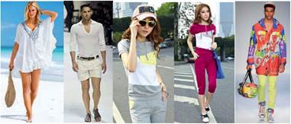
Мал. 15.11. Одяг для відпочинку
Домашній одяг — той, який людина носить удома, для відпочинку і для роботи. Сьогодні традиційні домашні халати, пеньюари, фартухи витісняються універсальними речами — джинсами і легінсами, трикотажними майками і джемперами. Останнім часом, завдяки популярності етнічного стилю, асортимент домашнього одягу поповнився новими формами, запозиченими з національного костюма: замість уже звичних східних халатів (які ввійшли в моду ще в XVII ст.) і кімоно (популярних з кінця XIX — початку XX ст.) поширилися арабські сукні та спідниці-саронг.
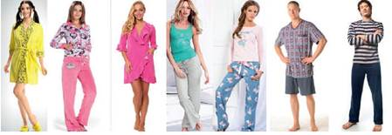
Мал. 15.12. Домашній одяг
Змінився і гардероб сучасної людини загалом. Якщо раніше переважав ситуаційний підхід до формування гардероба (для кожного випадку був потрібний особливий одяг), то нині популярна ідея раціонального гардероба, що складається з комплектів і багатофункціональних речей. Крім того, є актуальним й ігровий підхід, за якого в ньому можуть бути присутні вироби різних стилів, що допомагають людині змінювати свої образи, як актор змінює їх, одягаючи театральні костюми.
Справжня елегантність полягає в тому, щоб одягатися як усі, але неповторним чином.
Франсуаза Жиро, французька письменниця
Визначні українські модельєри
Не лише в Україні, а й далеко за її межами добре відомі своїми роботами такі вітчизняні модельєри: Вікторія Гресь, Лілія Пустовіт, Сергій Смолін, Оксана Караванська, Віктор Анісімов, Діана Дорожкіна, Андре Тан, Оксана Муха, Олена Ворожбит і Тетяна Земськова, Федір Возіанов, Роксолана Богуцька, Олександр Гапчук, Айна Гасе, Валентина Сазонова, Саша Каневський, Ірина Каравай, Олена Сереброва, Ольга Альонова, Світлана Бевза, Лілія Літковська, Любця Чернікова, Ольга Громова, Маша Рева та інші.

2. Вимоги до одягу.
У процесі використання одяг повинен задовольняти різні потреби людини – як матеріальні , так і нематеріальні, що залежить від їх матеріального, культурного рівня, а також віку. Сутність матеріальних потреб полягає у створені умов для підтримування нормальної життєдіяльності організму людини. Найважливішими чинниками, що впливають на формування потреб в одязі, є його виробництво, чисельність населення і його статево - віковий й соціальний склад, типологія населення та природно-кліматичні умови.
Одяг повинен захищати тіло людини від несприятливих зовнішніх природних умов, в той же час він має й естетичну функцію – повинен прикрашати людину. Нематеріальні потреби зумовлені естетичними ідеалами і поглядами людини, що формуються в певному соціальному середовищі, в якому людина проживає. Значний вплив на формування нематеріальних потреб споживачів має художній стиль і мода, рівень використання новітніх матеріалів й сучасних технологій у виготовленні одягу, матеріальний і культурний рівень населення, національні звичаї і традиції. Вимоги з боку споживачів поділяються на загальні (для всіх видів швейних виробів) та специфічні (для окремих виробів) з урахуванням конкретного цільового призначення, умов експлуатації, статево-вікових ознак тощо.
До загальних вимог до одягу відносяться: фізіологічність, гігієнічність, ергономічність, естетичність і надійність. Ергономічні вимоги визначаються особливостями людини й оточуючого середовища. Швейні вироби повинні відповідати антропометричним ознакам тіла людини, створювати комфортність у процесі експлуатації, мати незначну масу, бути зручними у користуванні.
Ергономічні вимоги до одягу поділяють на: фізіологічні, гігієнічні, антропометричні, й психофізіологічні.
Фізіологічні вимоги до одягу визначають відповідність виробу фізіологічним особливостям людини. Основою існування людського організму є обмін речовин, в процесі якого організм отримує та засвоює поживні речовини й кисень, витрачає енергію і виділяє в оточуюче середовище надлишкове тепло, вологу та інші продукти своєї життєдіяльності. Інтервали температурних умов існування людського організму не значні, практично відчувається зміна температури на десяті долі градуса. Нормальними для організму людини вважаються умови, коли внутрішня температура тіла зберігається на рівні 37⁰ С. Нагрівання ж тіла до 42-43⁰ С може призвести до смерті. При збереженні за допомогою одягу постійної температури тіла обмін речовин в організмі протікає з однаковою швидкістю й забезпечує активну діяльність в різних кліматичних умовах. Для забезпечення фізіологічних вимог важливе значення має маса, жорсткість та тертя між шарами пакету одягу та шкірою людини.
Гігієнічні вимоги до одягу обумовлені необхідністю підтримання гігієнічних умов для життєдіяльності людини, її працездатності при взаємодії з середовищем. Гігієнічні вимоги до одягу – це вимоги, які передбачають забезпечення безпечних і нешкідливих умов для життєдіяльності людини при його взаємодії з виробом та середовищем. Гігієнічні вимоги до одягу направлені на попередження виникнення хвороб і створення умов для збереження здоров’я. У відповідності до фізіологічних та гігієнічних вимог одяг в повинен виконувати дві функції:
1) захищати тіло від несприятливих факторів зовнішнього середовища (дії високих і низьких температур, надлишкової сонячної радіації, вітру, атмосферних опадів – туману, дощу і снігу; механічних ушкоджень – царапин, забоїв, укусів тварин і комах;
2) створює необхідні комфортні умови для нормального функціонування організму: зберігає стабільність температури тіла; виводить продукти обміну – вологи, пари, вуглекислого газу,солі, шкірного сала, лусок епідермісу; створює перепони для проникнення з зовні пилюги, грязі та мікробів. До важливих гігієнічних вимог одягу відноситься безпечність. Одяг не повинен виділяти шкідливих речовин, викликати алергію та електризуватися. Накопичення електричних зарядів і розрядка їх в момент дотику викликає неприємні больові відчуття, а утворене електричне поле одягу може погано впливати на стан нервової системи, процеси кровообігу та інші життєво важливі функції організму. Крім того, електризуємість одягу сприяє його забрудненню і деформації в процесі експлуатації.
Антропометричні вимоги характеризують відповідність конструкції виробу і його елементів формі і розмірам тіла людини, що забезпечує зручність користування виробом. Одяг повинен забезпечувати нормальні умови для дихання, кровообігу, запобігати втомі й не обмежувати рухів людини. Тому при проектуванні одягу необхідно враховувати розмірні характеристики тіла людини і його частин. Розмірні характеристики встановлюють залежно від розмірних ознак типових фігур з врахуванням необхідних припусків на вільне облягання та обираючи найзручніший вид застібки, форму коміра, кишень й інших деталей.
Психофізіологічні вимоги до одягу зумовлюються взаємодією людини з одягом з урахуванням психологічних, фізіологічних і психофізіологічних особливостей людини. Задоволення фізіологічних вимог досягається, коли одяг забезпечує діяльність людини з урахуванням її силових і швидкісних можливостей. Одяг, що відповідає антропометричним і гігієнічним вимогам, водночас задовольняє й фізіологічні потреби людини. Психофізіологічні вимоги задовольняються через естетичність одягу, хорошу посадку на фігурі людини, створення комфортних умов, коли одяг відповідає смакам і звичкам споживача.
Естетичні вимоги до одягу передбачають відповідність виробу соціальним ідеалам, стилевому направленню, що сформувався і моді. Краса одягу тісно пов’язана з його доцільністю. Одяг повинен бути практичним і разом з тим, прикрашати людину. Естетична цінність виявляється як співвідношення характеристики реального виробу до ідеалу, тобто, уявленню про прекрасне. Саме при формуванні естетичного ідеалу і відбувається виявлення естетичних потреб людей. Формування естетичного ідеалу відбувається в свідомості людей, перш за все, як міра співвідношення естетичної форми і змісту предмету. Змістом одягу є його утилітарні функції. Естетична цінність форми текстильних виробів визначається як співвідношення її до ергономічних властивостей. Естетичні уявлення виробляються у свідомості людей в залежності від того, яке їх реальне життя і які потреби вона породжує. На естетичні вимоги до одягу великий вплив здійснює стиль і мода.
Стиль – це історично сформована стійка система засобів і прийомів художньої виразності і обумовлена певним ідейним змістом. Художній стиль охоплює порівняно довгі етапи розвитку людства і відображає художній смак епохи. Так для одягу стародавніх греків і римлян, виготовленого способом драпірування, характерні вертикальні лінії, простата та чіткість форм. Такий одяг підкреслював силу, стрункість фігури, надавав благородство всьому образу людини.
Основою сучасного стилю в одязі є загальноєвропейський, на базі якого створюються моделі одягу самих різноманітних форм, що продиктовані тими чи іншими кліматичними, географічними, соціальними або економічними умовами. В основу стилю покладений принцип максимальної гармонії між людиною та оточуючим її світом. Основними ознаками такого стилю є максимальна доцільність, чистота, ясність, чіткість і довершеність форм та ліній.
Мода в одязі - це тимчасове панування в певному соціальному середовищі тих чи інших смаків, що проявляються в зовнішніх формах побуту, в особливостях костюма. За ступенем модності одяг розрізняють:
- виконаний за останнім словом моди;
- рекомендований як модний нинішнього сезону чи року;
- минулих років класичних форм, який залишається модним;
- той, що вийшов з моди;
- старомодний.
При оцінюванні естетичних властивостей одягу слід звертати увагу на форму, силует, крій одягу, колористичне рішення фактуру і туше матеріалів, цілісність композиції, ритм, пропорції (симетрію та асиметрію), масу, ансамблева єдність.

3. Класифікація одягу.
Одяг з’явився як засіб захисту тіла людини від різноманітного впливу навколишнього середовища (жари, холоду, вологи, пилу і т.д.). На сучасному етапі розвитку суспільства одягом називають різноманітні предмети з матеріалу рослинного, тваринного та штучного походження, котрі захищають людину від несприятливого впливу навколишнього середовища, підтримують нормальний, здоровий стан організму і, окрім того, служать прикрасою.
Одяг являється одним з елементів матеріальної культури людства. Зміна форм одягу відбувається на кожному історичному етапі розвитку людського суспільства. Воно відображає вимоги суспільного устрою, розвитку техніки, економіки, а також своєрідності національної культури, особливості побуту, художні смаки та традиції народу.
Під одягом розуміють широкий комплекс предметів, таких як білизна, легке та верхнє плаття, головні убори, взуття, рукавички, панчохи та інші вироби.
До швейних виробів відносяться: одяг – побутовий та виробничий, предмети домашнього вжитку (серветки, покривала, рушники, постільна білизна і т.д.), технічні вироби і спорядження (автомобільні чохли, палатки, речові мішки, погони і т.д.
За класифікацією, прийнятою в швейній промисловості, одяг підрозділяється на два класи : одяг побутовий та виробничий.
Побутовий одяг – це одяг для носіння в різноманітних побутових та суспільних умовах. Клас побутового одягу найбільш численний, він підрозділяється на підкласи: верхній одяг, легкий одяг, натільна білизна, постільні вироби, корсетні вироби і головні убори. Підкласи поділяються на групи за предметним призначенням виробів:
- Верхній одяг – пальто, півпальто, плащ, жакет, піджак, куртка і т.д.
- Легкий одяг – сукня, блузка, сорочка верхня, спідниця, фартух, шорти і т.д.
- Натільна білизна – піжама, сорочка спідня, труси, кальсони, плавки, купальні костюми, роспашонка і т.д.
- Корсетні вироби – корсет, грація, бюстгальтер, півкорсет, півграція, пояс для панчіх.
- Постільна білизна – підковдра, простирадла, ковдра прошита, наволочка і т.д.
Групи виробів діляться на підгрупи по статево-віковому признаку – чоловічі, жіночі, для хлопчиків та дівчаток старшого шкільного та дошкільного віку, підлітків, для дітей ясельного віку та новонароджених. Далі побутовий одяг підрозділяється на види по сезонному признаку – зимовий, демісезонний, літній і типи – повсякденний, спортивний, домашній, урочистий. Одяг розрізняється також по виду волокна матеріалу з якого він виготовляється, - одяг з шовкових, вовняних, синтетичних матеріалів.
Види побутового одягу мають різновиди в залежності від моделі виробу, визначеного його формою, силуетом, конструкцією деталей і вузлів (кишень, бортів, коміра, рукавів).
Виробничий одяг – одяг для носіння в виробничих умовах різноманітних галузей народного господарства, призначена для захисту людини від впливу небезпечних та несприятливих виробничих факторів і збереження працездатності людини.
У виробничому одязі виділяють одяг спеціальний, санітарний, формений. Виробничий одяг застосовується у всіх галузях промисловості для робітничих масових професій, він забезпечує захист від забруднення. Основними видами виробничого одягу є халати та фартухи.
Спеціальний одяг – це виробничий одяг для захисту працюючого від впливу небезпечних та несприятливих виробничих факторів.
Спец. одяг забезпечує захист робітників від несприятливого впливу навколишнього середовища. Основними видами спец. одягу є: плащі, куртки, комбінезони, ватні куртки, шаровари.
Спец. одяг поділяється на:
- вологозахисний;
- захищаючий від радіоактивних забруднень ;
- кислотозахисний ;
- нафтомаслозахисний;
- загального призначення;
- пилозахисний;
- захищаючий від органічних розчинників;
- термозахисний;
- хімоядозахисний;
- лугозахисний;
- електрозахисний ;
Санітарний одяг – виробничий одяг для захисту предметів праці від працюючого і працюючого від загальних виробничих забруднень. Різновидом сан. одягу являється технологічний одяг для захисту предметів праці.
Форменний одяг – одяг для військовослужбовців, працівників спец. відомств, працівників транспорту (залізничного, авіації, таксі, річного і морського флоту) і учнів, для котрих встановлена форма (учнів професійних навчальних закладів). Основними видами форменого одягу являються : шинель, пальто, костюм, кітель, бушлат, сукня, головні убори.
В залежності від використання в різні пори року виробничий одяг підрозділяється на підгрупи позасезонного та зимового одягу. Побутовий одяг може мати різне призначення і використовуватись при різних обставинах, а саме: костюм для вулиці, сукня для дому, для випускного балу, для офіційних випадків, для занять спортом.
По статево-віковому признаку одяг поділяється на чоловічий, жіночий, дитячий. Дитячий одяг підрозділяється на одяг для:
- новонароджених – до 9 міс.
- ясельного віку – від 9 міс. до 3 років.
- дошкільнят – від 3років до 7 років.
- молодшої шкільної групи – хлопчики від 7 до 12 років / дівчатка від 7 до 11,5 років
- старшої шкільної групи – хлопчики від 12,5 до 15,5 років / дівчатка від 11,5 до 14,5 років.
- підліткової групи – хлопці від 15,5 до 18 років / дівчата від 14,5 до18 років.

4. Будова скелету людини.

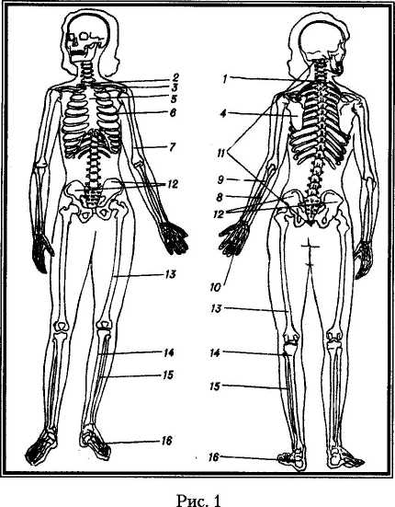
С КЕЛЕТ ТА ОСНОВНІ М’ЯЗИ ЛЮДИНИ.
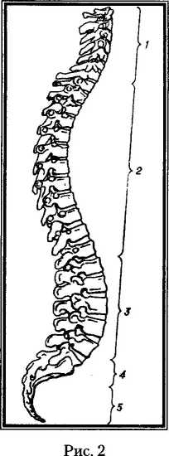
Скелет людини. Форма та розміри тіла людини залежать від розмірів і будови кісткового скелета, котрий поділяється на хребет, грудну клітку, череп, кістки верхніх та нижніх кінцівок (рис. 1).
Хребет (рис. 2) складається із 33-34 хребців і є основою та опорою скелета. Довжина хребта - близько 40 % довжини тіла Хребет умовно поділяють на п’ять відділів: 1 - шийний (7 хребців); 2 - грудний (12 хребців); 3 - поперековий (5 хребців); 4 - крижовий (5 хребців); 5 - куприковий (4-5 хребців).
Шийний відділ хребта складається з 7 хребців. Найбільший шийний хребець добре прощупується під шкірою і є вихідною антропометричною точкою для визначення розмірних ознак ті-ла людини.
Грудний відділ хребта складається з 12 хребців. До грудних хребців прикріплюються 12 пар ребер. Ці ребра утворюють грудну клітку.
Ділянка поперекового відділу, розташована між нижніми ре-брами та верхнім краєм тазових кісток, називається талією. Хребет має подвійну Б-подібну форму. Вигини хребта забезпечують стійкість тіла у вертикальному положенні, впливають на форму тіла та поставу.
Скелет верхніх кінцівок складається з плечового пояса та вільних кінцівок. Кістки плечового пояса - ключиці та лопатки. Верхні кінцівки складаються з трьох відділів: плеча, передпліччя, кисті.
Скелет нижніх кінцівок складається з тазового пояса та двох кінцівок. Нижні кінцівки складаються із стегна, гомілок і стоп. Форма нижніх кінцівок може бути нормальною, Х-подібною, О-подібною.
Зовнішня форма тіла людини залежить не тільки від будови скелета, але і від розвитку мускулатури, величини та розподілу жирових відкладень.

5. Характеристика зовнішніх форм статури.

Типи статури – це класифікація найбільш поширених видів фігури людини з розподілом на три основних: ектоморф, мезоморф і ендоморф. Теорія соматотипів була розроблена Вільямом Шелдоном в 1940-х роках і грунтувалася на аналізі антропологічних параметрів студентів-чоловіків.
Ектоморф – це схильний до худорлявості високий чоловік, мезоморф відрізняється атлетичною статурою, а ендоморф – схильний до набору ваги. Окремо Шелдон відзначав, що в “чистому” вигляді зазначені типи статури не зустрічаються – людина зазвичай комбінує в собі декілька різних типів.
Відмінності кожного типу статури виражаються в особливостях обміну речовин. В кінцевому підсумку, ендоморф має повільний метаболізмом, мезоморф – характеризується підвищеним рівнем тестостерону (що допомагає набирати м’язи), а ектоморф – високим рівнем кортизолу.
Якщо коротко, то типи статури в двох словах можна охарактеризувати так:
- ектоморф – худий від природи чоловік;
- мезоморф – спортивний тип статури;
- ендоморф – схильність до набору зайвої ваги.
Однією з ключових характеристик типу статури є товщина кістки і зап’ястя. Обхват зап’ястя зберігається незмінним незалежно від кількості жирової або м’язової маси в організмі. Зазвичай класичний ектоморф володіє тонкими кістками, мезоморф – середніми, ендоморф – широкими.
У чоловіків-ектоморфів обхват зап’ястя (вимірювання проводиться за кісточкою трохи вище розташування наручного годинника) становить менше 17 см, у мезоморфів – 17-20 см, у ендоморфів – більше 20 см. У таблиці, наведеній нижче, ви знайдете інші фізичні характеристики, а також плюси і мінуси кожного типу статури.

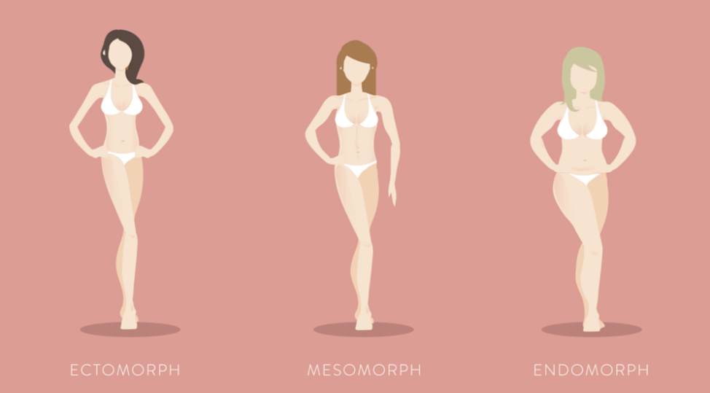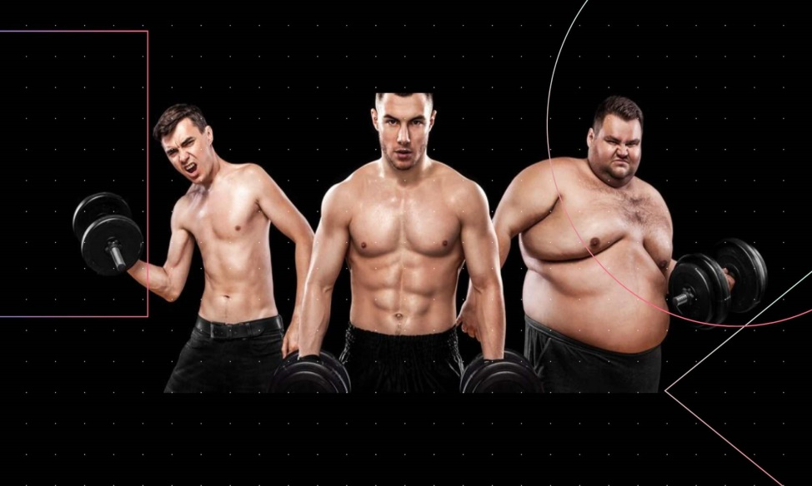

Таблиця для визначення різних типів статури:
- Ектоморф – зап’ястя менше 17 см; вузькі плечі і плоска грудна клітка, тонкі й довгі кінцівки, худорлявість і мінімум підшкірного жиру. Плюсом ектоморфного типу статури є здатність швидко накачати прес, а також відсутність необхідності дотримання дієти. Мінус в складності набору маси і підвищений рівень кортизолу.
- Мезоморф – зап’ястя від 17 до 20 см; широкі плечі і розвинена грудна клітка, середня або велика кістка, низький рівень жиру при помітних м’язах. Плюсами мезоморфного типу статури є високий рівень тестостерону (у чоловіків) і вроджена любов до спорту. Мінуси мезоморфа – схильність до підвищення рівня холестерину і проблем з судинами.
- Ендоморф – зап’ястя більше 20 см; велика кістка і масивні кінцівки, короткі руки і ноги, широка талія і стегна, надмірне відкладення жиру. Плюсом ендоморфного типу статури вважається потужна кісткова структура, що дозволяє добитися великих результатів в спорті. Мінус – схильність до повноти і ризик розвитку цукрового діабету при вживанні швидких вуглеводів.
Мезоморфи характеризуються підвищеним рівнем тестостерону і швидким метаболізмом на фоні хорошого апетиту – все це дозволяє їм швидко набирати м’язи. Більшість професійних атлетів є мезоморфами.
Серед європейців ендоморф є одним з найбільш поширених типів статури. Відрізняється уповільненим обміном речовин на тлі високої витривалості. Поєднання цих факторів дає хороші силові показники, але провокує зростання підшкірного жиру.
Ектоморфи володіють прискореним метаболізмом і поганим апетитом, а їх м’язи не мають достатнього запасу глікогену для тренувань, що знижує ефективність силового тренінгу і обмежує можливості для відновлення і росту м’язів.
В кінцевому підсумку, не існує чітких і однозначних критеріїв, за якими людина відноситься саме до конкретного типу тілобудови. Завжди є винятки та індивідуальні особливості.

6. Постава та її різновиди.

Постава людини не є якимось абстрактним явищем. Більш сильні вигини хребта або їх відсутність, це фактори, що впливають на зовнішній вигляд людини, можливість комфортного її перебування у вертикальному положенні, загальний стан здоров’я.
Існують різні типи та види людської постави, які формувалися роками, але багато з них є виключно набутими.
Неправильний спосіб життя, сильні фізичні навантаження, повна відсутність рухової активності – це фактори, які значно позначаються зовнішньому вигляді, якщо неправильний спосіб життя веде дитина.
Є кілька видів людської постави, які можуть сформуватися відразу після народження дитини або згодом певних фізичних навантажень. Серед усіх видів зазначеної фізіологічної освіти слід зазначити такі:
- нормальна постава
- випрямлена
-сутулова - кіфотична
- лордотична.
Кожен із зазначених видів має свої особливості та може стати причинним фактором, що сприяє порушенню роботи різних систем організму та окремих органів. Найчастіше патологічні зміни спостерігаються саме у дітей, адже їх м’язовий корсет ще добре не сформувався, а навантаження на хребет виявляється згубним.
При нормальній поставі всі вигини хребта є помірно вираженими, що дозволяє людині почуватися вільно і мати привабливий зовнішній вигляд. Здоровий у тому плані людина завжди залишається підтягнутим, може рівно сидіти або стояти, здається граціозним і точним у плані виконання будь-яких рухів. При поставі такого типу голова завжди піднята, живіт підтягнутий, плечі розправлені, витягнуті ноги.
Випрямлена постава тіла. Такий вид передбачає наявність мінімальної виразності згинів. При цьому значно знижується рухливість ребер, людина має невеликий обсяг легень, є ризик бічних викривлень хребта. Людина з таким видом постави почувається вкрай дискомфортно, завжди відчуває слабкість у зоні грудної клітки. Проблема може бути як уродженою, так і набутою.
Сутулова постава людини .Таке явище утворюється після того, що дитина постійно сутулиться, не може випрямити свого тулуба, носить дуже важкі портфелі. За такого різновиду постави різко збільшується кривизна в шийному відділі хребта. У поперековому відділі вигини є згладженішими, при цьому голова опускається донизу, плечі трохи опущені і зведені до переду. Подібні види неправильної постави призводять до серйозних проблем зі здоров’ям, які активно проявлятимуть себе не в дитячому, а вже дорослому віці.
Кіфотична постава. Якщо в людини є кіфотична постава, їй досить складно керувати власним тілом і займатися фізичною активністю.
Кіфотична постава являє собою значне посилення шийної та поперекової кривизни, що відбувається внаслідок сильних фізичних навантажень, неправильного становища тіла. При такому поставі спина значно округляється, що виглядає дуже некрасиво, доставляє не тільки зоровий, але і фізичний дискомфорт.
Лордотична постава. Значна вигнутість у поперековому відділі хребта – це лордотична постава. При такому типі у людини значно випинається живіт, що помітно не тільки йому самому, а й усім оточуючим. При цьому людина відчуває дуже дискомфортно, а робота її внутрішніх органів не завжди може бути правильною.
Це основні види постави, але іноді трапляється так, що між собою можуть поєднуватись кілька типів. У людини може утворитися кіфосколіотична постава, асиметрична постава та інші подібні типи. Якщо постава сколіотична, то швидше за все дитина дуже часто приймає неправильне положення тіла, що згодом дає результат такого типу.
Є кілька типів постави, з якими людина може зіткнутися. Деякі їх збігаються у зазначеними вище видами, але визначаються з допомогою трохи інших параметрів.
Виділяють 4 основні типи постави:
-нормальна
-гіперлордоз
-кіфоз
-плоский спина.
Кожен із зазначених типів має свої особливості, з якими варто ознайомитись трохи ближче.
Особливості постави нормального типу. Якщо людина йде вулицею вільно, при цьому виглядає стрункою і підтягнутою, тримає голову піднятою, значить, у неї постава нормального типу. Інші типи постави формуються через якісь порушення, які часто провокуються саме тим, що дитина ще дуже слабкий м’язовий корсет. Постава нормального типу говорить про те, що людина є здоровою, правильно сидить, не має надмірних фізичних навантажень. Зустріти людину з нормальним типом постави не завжди можна, а от сколіотична постава у маленької дитини і навіть дорослої людини спостерігається досить часто.
Що таке лордоз, дітей навчають уже у молодших класах школи. Подібні види неправильної постави формуються роками, а з наслідками їхнього прояву людина стикається вже в більш дорослому віці. Гіперлордоз – це дуже сильна вигнутість хребта в поперековому відділі, що проявляється постійним випинанням живота.
Кіфоз. Кіфотична постава відрізняється посиленням не тільки хребетної, а й шийної кривизни. Що значно позначається на зовнішньому вигляді та загальному стані здоров’я як дитини, так і дорослої людини. Спина у такої людини виглядає округлою, коли вона стоїть, може скластися враження, що йдеться про особу похилого віку.
Плоска спина – найпоширеніший тип постави. Типи людської постави по штафелю бувають різними, але досить часто зустрічається саме такий як плоска спина, у цьому випадку фізіологічно передбачені вигини людського тіла відсутні, що тисне на внутрішні органи і заважає при ходьбі.
Таке викривлення хребта дорослій людині доводиться усувати хірургічним шляхом, а ось діти можуть з ним боротися за рахунок фізичної активності спеціально підібраних гімнастичних вправ.
Різні види та типи осанок формуються у дитячому віці, а значить, виявивши причини появи неправильної постави, можна своєчасно розпочати грамотне лікування та досягти бажаних результатів.
Як боротися з неправильною поставою – актуальний лікувальний процес Усі види неправильної постави може бути вродженою проблемою чи формуватися згодом неправильного життя самого людини. Як виправляти ситуацію та правильно виконувати лікувальний процес повинен вирішити виключно лікар. Найчастіше медичні фахівці пропонують боротися із проблемами такого характеру за рахунок використання наступних способів:
- повна зміна способу життя та виключення надмірних фізичних навантажень;
- доповнення раціону хворого на продукти, що містять у своєму складі багато кальцію та інших корисних речовин;
- використання різних гімнастичних вправ та спеціальної, лікувальної фізкультури (ЛФК);
- оперативне лікування проблем вказаного типу.
Людська постава та зазначені види постави – це те, що дуже впливає на якість життя людини, стан її здоров’я. Саме через це, за перших ознак появи викривлення, варто звертатися до лікаря. Своєчасне лікування допоможе усунути проблему виключно консервативним шляхом. А якщо запустити проблему, то хворому може знадобитися термінова операція.

7.Антропометричні точки та їх визначення.

У процесі обмірювання тіла людини необхідно орієнтуватись на антропометричні точки – чітко виражені й легко промацувані утворення скелета або рельєфно окреслені межі м’яких тканин на тілі людини.
Основні антропометричні точки і їх визначення наведені у табл. 1. та зображені на мал. 1.

Таблиця 1. Антропометричні точки тіла людини
№ п/п | Назва точки | Визначення точки
1 | Верхня (вершинна) – а | Найвища точка тімені при положенні голови у очно-вушній горизонталі
2 | Шийна – б | Вершина остистого відростку сьомого шийного хребця
3 | Точка основи шиї – в | Точка на перетині лінії окружності шиї з вертикальною площиною, що розтинає плечовий скат по половині
4 | Ключична – г | Найвища точка грудинного кінця ключиці
5 | Верхньо-грудинна – д | Точка у центрі яремної вирізки грудини

6 | Середньо-грудинна – е | Точка на середній лінії грудини на рівні зчленування верхнього краю хрящів ребер з грудиною
7 | Плечова-акроміальна – ж | Виступаюча в бік точка бокового краю акроміального відростку лопатки
8 | Плечова – з | Точка на перетині верхнього зовнішнього краю акроміального відростку лопатки з вертикальною площиною, яка розтинає ділянку плечового суглобу по половині
9 | Променева –и | Верхня точка голівки променевої кістки
10 | Соскова – к | Найбільш виступаюча точка грудної залози
11 | Остисто-тазова передня – л | Найбільш виступаюча вперед точка верхньопередньої ості тазової кістки
12 | Колінна – м | Центр колінної чашечки
13 | Передній кут пахової впадини – н | Найвища точка дуги, яка утворюється переднім краєм пахової впадини при опущеній руці. Точка захована невеликою шкірною складкою, яку необхідно розправити для точного визначення вершини дуги
14 | Задній кут пахової впадини – о | Найвища точка дуги, утвореної заднім краєм пахової впадини при опущеній руці. Точка закривається невеликою складкою шкіри, яку необхідно розправити для точного визначення
15 | Сіднична – т | Найвища виступаюча точка сідниць
16 | Точка висоти лінії талії – у | Найвдавленіша точка бокової поверхні тулубу на середині відстані між нижнім ребром і гребенем тазової кістки
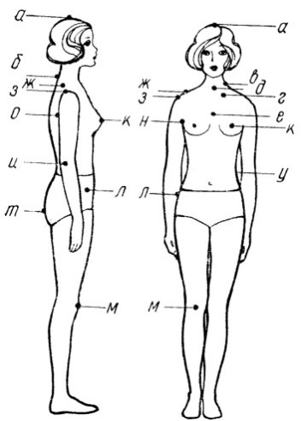 Мал. 1. Антропометричні точки тіла людини

8.Методика одержання розмірних ознак тіла людини.

№ | Найменування розмірного ознаки | Умовне позначення | Визначення розмірного ознаки, метод вимірювань
1 | Зростання - висота верхівкової точки | Р | Вимірюють по вертикалі відстань від підлоги до верхівкової точки
2 | Висота лінії талії | В_{л.т.} | Вимірюють по вертикалі відстань від підлоги до точки рівня талії
3 | Висота точки основи шиї ззаду | В_{ш.т} | Вимірюють по вертикалі відстань від підлоги до точки основи шиї ззаду
4 | обхват шиї | О_{ш} | Вимірюють повний обхват шиї. Стрічку накладають навколо шиї перпендикулярно її осі так, щоб нижній край стрічки проходив через точку підстави шиї ззаду. Розмір читають по нижньому краю стрічки.
5 | Обхват грудей перший | О_{гІ} | Вимірюють повний обхват грудей перший. Стрічку накладають на лопатки. По спині стрічка повинна проходити горизонтально, торкаючись верхнім краєм задніх кутів пахвових западин, потім по пахвових западин, спереду стрічка повинна проходити на рівні передніх кутів пахвових западин і замикатися на правій стороні грудей. По верхньому краю стрічки роблять позначку спереду над правою сосковой точкою.
6 | Обхват грудей другого | О_{гII} | Вимірюють повний обхват грудей другого. Стрічку накладають на лопатки. По спині стрічка повинна проходити горизонтально, торкаючись верхньому краєм задніх кутів пахвових западин, потім по пахвових западин в площині косого перетину. Спереду стрічка повинна проходити через соскові точки і замикатися на правій стороні грудей. Обхвати грудей перший і другий слідують вимірювати один за іншим, не допускаючи зсуву сантиметрової стрічки по спині.
7 | Обхват грудей третій | О_{гIII} | Вимірюють повний обхват грудей третій. Стрічку накладають горизонтально навколо тулуба через соскові точки і замикають на правій стороні грудей.
8 | Обхват талії | О_{т} | Вимірюють повний обхват талії. Стрічку накладають горизонтально навколо тулуба на рівні лінії талії і замикають спереду.
9 | Обхват стегон з урахуванням виступу живота | О_{б} | Вимірюють повний обхват стегон. Стрічку накладають горизонтально навколо тулуба, на рівні сідничних точок, спереду по гнучкій пластині, яка додається вертикально до живота, для обліку виступу живота і замикає на правій стороні тулуба
10 | Обхват плеча | О_{п} | Вимірюють перпендикулярно осі плеча. Стрічка верхнім краєм повинна стосуватися заднього кута пахвової западини і замикатися на зовнішній поверхні руки. Розмір читають по верхньому краю стрічки.
11 | Обхват зап'ястя | О_{зап} | Вимірюють перпендикулярно осі передпліччя, по лучезапястному суглобу через головку ліктьової кістки. Стрічка повинна замикатися на зовнішній поверхні руки. Розмір читають по нижньому краю стрічки.
12 | Довжина плечового ската | Ш_{п} | Вимірюють від точки основи шиї збоку по середині плечового ската до плечової точки
13 | Висота грудей | В_{г} | Вимірюють від точки основи шиї ззаду до сосковой точки.
14 | Довжина талії переду | Д_{тп} | Вимірюють від точки основи шиї ззаду, через соскову точку і далі вниз до лінії талії
15 | Дуга,що проходить через найвищу точку плечового суглоба | Д_{п} | Вимірюють у вертикальній площині, відстань від заднього кута пахвової западини через плечовий суглоб до рівня заднього кута пахвової западини спереду
16 | Відстань від точки основи шиї ззаду до рівня заднього кута пахвової западини | В_{ПРЗ} | Вимірюють від точки основи шиї ззаду до рівня задніх кутів пахвових западин, з урахуванням виступу лопаток. При цьому стрічка проходить через тонку пластину шириною до 2 см, верхній край якої повинен бути розташований на рівні задніх кутів пахвових западин
17 | Довжина спини до талії з урахуванням виступу лопаток | Д_{тс} | Вимірюють уздовж хребта від точки основи шиї ззаду до лінії талії, через гнучку пластину шириною до 2 см, накладену на виступаючі точки лопаток.
18 | Відстань від лінії талії ззаду до точки основи шиї збоку | Д_{ТСI} | Вимірюють паралельно хребту, від лінії талії ззаду до точки основи шиї збоку
19 | Ширина грудей | Ш_{г} | Вимірюють по поверхні відстань між передніми кутами пахвових западин. Нижній край стрічки повинен стосуватися позначки, зробленої при вимірюванні обхвату грудей першого
20 | Відстань між сосковими точками | Ц_{г} | Вимірюють між сосковими точками в горизонтальній площині. Розмір читають по верхньому краю стрічки
21 | Ширина спини | Ш_{с} | Вимірюють по поверхні тіла відстань між задніми кутами пахвових западин. Нижній край стрічки повинен бути розташований на рівні позначки заднього кута пахвової западини на хребті
22 | Переднє - задній діаметр руки | d_{п-з.р} | Вимірюють горизонтально на рівні заднього кута пахвової западини.
23 | Довжина руки до ліктя | Д_{лок} | Вимірюють по зовнішній поверхні руки відстань від плечової точки до променевої.
24 | Довжина руки до лінії обхвату зап'ястя | Д_{р.зап} | Вимірюють по зовнішній поверхні руки відстань від плечової точки до обхвату зап'ястя.

9.Конструктивні прибавки.
Прибавки поділяються на:
Прибавка на свободу ураховує величину прибавки в динаміці повітряного прошарку і призначення одягу.
Сумарна прибавка являється другою частиною вихідних даних для побудови конструкції виробу (П). Вона складається з технічної (мінімально необхідної) і декоративно конструктивної.
Технічна прибавка повинна забезпечувати свободу руху і дихання людини, мінімальний тиск на тіло людини, створювати повітряну прошарок для регулювання теплообміну.
Прибавка конструктивна – це складова частина конструктивного відрізка, яка збільшує чи зменшує розмірні ознаки з урахуванням фізіоло-гігієничних вимог, товщині пакета свободи в залежності від призначення одягу чи модного напрямку. Силует впливає на розмір готового виробу.
Прибавка на свободу облягання. По лінії Пг являється основною при побудові сітки креслення конструкції плечових виробів. Важливо також її розподілення по ділянкам спинки, пройми і переду.
Прибавка фізіолого-гігієнична. Величина прибавки ураховує дихання, кровообіг, травлення, терморегулювання і служить також для створення мікроклімату і комфорту для організму людини.
Прибавка на товщину пакета матеріалу – це величина прибавки з урахуванням ширини всіх слоїв матеріалу. На етапі проектування одягу пакети розподіляють на внутрішній та зовнішній.
Конструктивно-декоративна прибавка має важливе значення при створенні силуетної форми виробу і розподілення модельних ліній. Вона залежить від об’єму одягу і визначається в процесі роботи художника і конструктора. Залежить від напрямку моди, призначення моделі, особливостей тіло будови, товщини використовування матеріалу.
Прибавка обхвату плеча тісно пов’язана з характеристикою рукава по ступеням облягання і шириною пройми виробу, тому особливу увагу відповідно приділяють рукаву виробу.
Припуск на уработку. Її ураховують в процесі побудови креслення чи при виготовленні лекал. Величина залежить від усадки тканини по основі та утоку. В середньому припуск по довжині спинки, пілочки, рукава, передній частині бриджів. Від 1,5% - до 3% довжини цих деталей. Єдиний припуск на уработку, який завжди ураховується на побудову креслення конструкції виробу з вшивним рукавом – це величина посадки рукава.
ПРИБАВКИ
Умовні позначення | Найменування | Величини,  См
Пг | Прибавка по груді | 6
Пт | Прибавка по талії | 4
Пт | Прибавка по стегнам | 2
Пшп | Прибавка по ширині пілочки | 1
Пшс | Прибавка по ширині спинки | 2
Пспр | Прибавка на вільність пройми | 1,5
Пдтс | Прибавка довжини талії спинки | 0,5
Пвгс | Прибавка по висоті горловини спинки | 0
Пшгс | Прибавка до ширини горловини спинки | 0
Пт | Прибавка по талії (для спідниці) | 1
Пб | Прибавка по стегнам (для спідниці) | 1,5

10.Характеристика систем конструювання.
Відомо, що для отримання розгорток деталей одягу розроблено, вивчено і прийнято в практиці конструювання швейних виробів різні методи конструювання. Залежно від характеру вихідної інформації усі відомі методи конструювання одягу можна розділити на два класи.
Методи першого класу (розрахунково-графічні) базуються на вимірах фігур типової або нетипової будови тіла, прибавках, даних про типове членування деталей і способах їх формоутворення.
Методи другого класу – це інженерні методи з вільним алгоритмом, що допускає вибір оптимального рішення з безлічі варіантів. Це методи, засновані на прямих вимірах оболонки поверхні зразка-еталона одягу, що розгортається. До них можна зарахувати метод тріангуляції, геодезичних ліній, ліній розгортання тощо .
До методів першого класу належать:
1.Муляжний метод (метод наколки) полягає в тому, що на манекен або фігуру людини відповідно до форми і ліній моделі одягу наколюють макетний матеріал (основну тканину, м'який папір або сітку-канву) і окреслюють контури деталей. Метод використовують при створенні нової форми і конструкції виробу в цілому, а також для отримання окремих елементів одягу у поєднанні з іншими методами. Застосування даного методу потребує практичного досвіду і перевірки отриманих результатів.
2.Розрахунково-графічний метод – це опис послідовності побудови кресленика деталей у текстовій або табличній формі, розрахункові формули для визначення величин конструктивних відрізків, опис графічних прийомів, які застосовують при побудові кресленика, а також схеми кресленика у зменшеному масштабі з позначенням конструктивних точок і відрізків.
3.Метод типових конструкцій – метод, при якому первинні лекала нової моделі отримують на основі вже існуючих конструкцій або моделей, які мають аналогічне конструктивне рішення. Зараз даний метод, що має назву типове проектування одягу, широко використовується у промисловому та індивідуальному виготовленні одягу.
4.Жилетно-макетний метод (без примірочний) – метод, при якому особливості конкретної фігури враховують під час примірки спеціального жилету. Жилет складається з частин, які трансформуються та фіксуються за допомогою текстильної застібки (стрічки «велкро»). Жилети розроблені на типові фігури всіх розмірів. Зміни за результатами примірок жилета вносять в лекала, які відповідають розміру жилета. Авторами даного методу є В.У. Несміян та М.Л. Воронін. Даний метод використовується при індивідуальному виготовленні одягу, де остаточні лекала не потрібні. Застосування методу потребує практичного досвіду.
Конструкції одягу, одержані методами першого класу, потребують перевірки, тому що не дають можливості одразу отримати точну розгортку оболонку одягу з певними параметрами. Для отримання остаточних лекал у промисловому та індивідуальному виготовленні одягу застосовують метод примірки (метод послідовного наближення). В первинні лекала моделі, отримані будь-яким з перелічених методів, вносять зміни за результатами кількох примірок моделі.
До методів другого класу належать:
1.Метод триангуляції полягає в тому, що задану поверхню розбивають на окремі елементи (трикутники), приймаючи їх за прямі лінії. Чим менші елементи розбиття криволінійної поверхні, тим точніше буде побудова її розгортки. Потім за допомогою циркуля визначають проекційні довжини всіх трьох боків кожного трикутника і за допомогою надсічок циркуля переносять їх на площину. Розгортки, отримані методом триангуляції, дозволяють орієнтовно визначити контури деталей і параметри технологічної обробки виробу.
2.Метод геодезичних ліній – полягає в нанесенні ряду геодезичних ліній з заданим кроком. При нанесенні геодезичних ліній спочатку наносять вихідну лінію розгортання, розташовуючи геодезичні лінії перпендикулярно їй.
3.Метод січних площин – полягає в тому, що поверхню одягу розсікають горизонтальними площинами на ряд ділянок так, щоб між ними утворилися ділянки з правильною геометричною формою. Великі і складні за формою ділянки, які не розгортаються, між січними площинами ділять на дрібніші. Кожну ділянку умовно прирівнюють до розгортаної геометричної поверхні, після чого з кожної ділянки і піддільниці знімають розгортку. З розгорток окремих ділянок, послідовно укладених на площині, отримують оболонку, яка відповідає вихідній поверхні. Зовнішні контури отриманої після складання розгортки оформляють лекальними кривими.
4. Метод ліній розгортання призначений для визначення остаточної форми та розмірів деталей одягу за готовим зразком без його розпорювання. При цьому необхідною є умова наявності на зразку добре видимих ниток основи та утоку. При використанні методу ліній розгортання одну з ниток основи кожної деталі обирають як вихідну. Вздовж неї та допоміжних ліній прокладають стібки нитками контрастного кольору. Вимірюючи довжину всіх ділянок вихідної та допоміжних ліній розгортання та знаючи, що нитки основи та утоку спочатку в тканини розташовані під кутом 90º, можна побудувати на папері точне креслення будь-якої деталі.
Розрахунково-графічний метод (РГМ) – це найбільш поширений метод отримання креслеників конструкцій деталей одягу.
РГМ містить:
-опис послідовності побудови кресленика деталей у текстовій або табличній формі,
-розрахункові формули для визначення величин конструктивних відрізків:
-опис графічних прийомів, які застосовуються при побудові кресленика деталей конструкції:
-схему кресленика деталей конструкції з позначенням конструктивних точок та відрізків.
До організації масового виробництва швейних виробів для конструювання одягу використовували розрахунково-графічні методи, названі системами крою. Системи крою створювалися закрійниками- окремих ділянок одягу з тими або іншими вимірами фігури. Ці залежності записували у вигляді формул, що давало можливість визначення розмірів ділянок конструкції одягу.
Системи крою – це різні варіанти одного і того ж способу побудови креслеників конструкцій деталей одягу. В їх основу покладено дані про розмірні ознаки тіла людини і величини прибавок на вільне облягання. За знятими вимірами і простими розрахунками визначають розміри основних деталей конструкції. Усі системи крою загалом однакові, тому важливо не те, яка система крою використовується, а ступінь її відповідності моделі. Кожна система крою дає можливість побудувати кресленик лише типової конструкції одягу певного виду і покрою. Основою системи крою є перевірена конструкція одягу, а процес створення – це запис конструкції за допомогою низки формул.
Використовуючи певну систему крою, можна побудувати первинні кресленики конструкції певного виду, покрою, силуету, об'ємної форми, які вимагають уточнення шляхом виготовлення і примірки. Зі зміною напряму моди і покрою одягу система крою втрачає своє значення і вимагає заміни. Це обумовлено тим, що немає постійної залежності між розмірами одягу і розмірами фігури людини. Крім того, у системах крою майже не враховуються властивості тканин.
З організацією масового виробництва системи крою стали удосконалювати. Якщо при побудові креслеників конструкцій деталей одягу індивідуального виробництва прагнули уникати формул другого і третього видів, то при масовому виробництві намагалися використати наявність певних зв'язків між розмірними ознаками фігури, прийнятими для масового виробництва типів будови тіла і відповідного взаємозв'язку в розмірах деталей одягу .
У середині 50-х років минулого століття було створено першу в СРСР методику конструювання одягу. В основу методики було покладено дані масових обмірів населення і науково обґрунтованої типізації статур людей. До 1980 року було розроблено вдосконалену методику конструювання одягу, а також документацію на серію базових конструкцій одягу і надано рекомендації щодо технічного розмноження лекал.
При побудові креслеників конструкцій одягу за методиками конструювання визначення конструктивних відрізків здійснюється в основному за формулами першого і другого виду.
Для побудови деталей конструкцій одягу найбільш поширеними в масовому та індивідуальному виробництві є такі методики конструювання:
- єдина методика конструювання одягу, розроблена Центральним науководослідним інститутом швейної промисловості (ЄМКО ЦНДІШП) [9, ;
єдиний метод конструювання одягу, розроблений Центральною досліднотехнічною швейною лабораторією (ЄМКО ЦДТШЛ) ;
єдина методика конструювання одягу країн-членів Ради економічної взаємодопомоги (ЄМКО РЕВ) ;
Різниця між методиками побудови конструкції і системами крою полягає в тому, що у методиках наведено послідовність побудови креслеників базових конструкцій одягу, на основі яких будується задана модельна конструкція, а в системах крою – рекомендації з побудови креслеників типових конструкцій одягу певного виду, асортименту і призначення (наприклад, льоль для новонароджених або сарафанів і фартухів для дівчаток дошкільного віку), покрою, силуету, об'ємної форми.
Стисла характеристика методик конструювання одягу.
Конструювання одягу – це складний творчий процес, що поєднує вирішення художніх і технічних завдань. Від якості конструкції багато в чому залежить втілення ідеї дизайнера, тому вибір методики конструювання є одним з найважливіших етапів проектування одягу, який має спиратися на такі критерії вибору: простота використання, можливість використання сучасної типології населення, оновлення форм базових конструкцій і величин прибавок з урахуванням модних тенденцій, урахування нових властивостей сучасних матеріалів, використання методики в сучасних системах автоматизованого проектування швейних виробів (САПР)
Єдина методика конструювання одягу, розроблена Центральним науково-дослідним інститутом швейної промисловості (ЄМКО ЦНДІШП).
Методика конструювання чоловічого, жіночого і дитячого одягу, розроблена ЦНДІШП, починала створюватися в 1959 р. В її основу покладено метод, згідно якому кресленик конструкції будують шляхом геометричних розгорток згладженого контура типової фігури людини з прибавками на вільне облягання і декоративне оформлення. У 1979 р. розроблена методика конструювання чоловічого одягу. У 1980 р. – методика конструювання жіночого одягу.
Особливості і переваги ЄМКО ЦНДІШП:
- для розрахунку і побудови креслеників застосовують максимальну кількість стандартизованих розмірних ознак, отриманих в результаті антропометричних вимірів. Кресленик конструкції розраховують і будують за даними про розмірні ознаки типових фігур при відмові від пропорційних розрахунків;
- розрахунки базуються на найбільш достовірних зв'язках між окремими розмірами тіла людини і ділянками кресленика деталей конструкції;
- розроблена система прибавок забезпечує їх незалежність від зміни напряму моди;
- методика містить попередній розрахунок для визначення розмірів основних елементів кресленика і взаємозв'язку пройми з окатом рукава;
- при розрахунку і побудові кресленика деталей конструкції враховуються властивості матеріалів;
- розраховується баланс виробу, що забезпечує гарну посадку на фігурі людини;
- застосовуються єдині схеми розрахунків і побудов для фігур різних типів будови тіла .
У методиці ЦНДІШП запропоновано систему прибавок, у тому числі прибавок на товщину пакета матеріалів у конструктивних точках плечової частини виробу.

11.Розмірна стандартизація одягу.

